 **COLEGIO PSICOPEDAGOGICO EL ARTE DE SABER**

**ACTIVIDAD DE MATEMÁTICAS GRADO PRIMERO.**

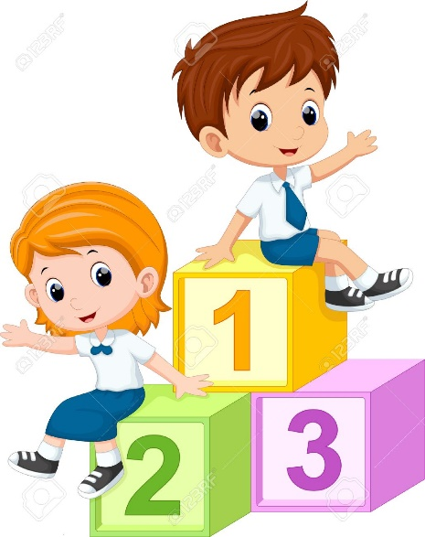

1. Por favor lee la guía completa antes de empezar a resolverla.
2. Visita el Enlace al Sitio Web <https://www.youtube.com/watch?v=S42-4B7K3cQ>
3. Observa el Video de YouTube para afianzar los temas a trabajar:

Video: La Eduteca - Pasos para resolver un problema de matemáticas

<https://www.youtube.com/watch?v=preUTdOwXhU>

1. Observa la guía de trabajo virtual que está en formato de documento word la cual debe ser copiada y resuelta en el cuaderno (por protección al medio ambiente **NO** hay que imprimir), debes escribir la fecha antes de iniciar la actividad y enviar las fotos al correo [colartedelsaber@hotmail.com](mailto:colartedelsaber@hotmail.com) a más tardar el jueves 14 de mayo.

(Por favor enviar las actividades completas y una sola vez) Gracias

Debes realizar tus actividades con orden, aseo, buena presentación, coloreado, ortografía y desarrollar los procesos matemáticos completos.

Debes ser responsable en la entrega de las actividades con calidad y en las fechas asignadas.



|  |  |  |  |
| --- | --- | --- | --- |
| **COLEGIO PSICOPEDAGÓGICO EL ARTE DEL SABER** | | | |
| **ASIGNATURA: MATEMÁTICAS** | **GRADO:**  **PRIMERO** | **PERIODO: II** | **FECHA:**  **SEMANA 17** |

**Objetivo: •** Resolver situaciones problema de adiciones y sustracciones con cantidades hasta 99.

**GUÍA DE TRABAJO VIRTUAL**

1. Resuelve las situaciones matemáticas de suma y resta. (debes hacer el cuadro en tu cuaderno para cada problema.

* Mi árbol  dio 37 naranjas y el de mi vecino 88. ¿Cuántas tenemos entre los dos?_____

|  |  |  |
| --- | --- | --- |
| ANÁLISIS | OPERACIÓN | RESPUESTA |
|  |  |  |

* Mi mamá tiene 37 años y mi papá 45. ¿Cuántos años tienen entre los dos?_____

|  |  |  |
| --- | --- | --- |
| ANÁLISIS | OPERACIÓN | RESPUESTA |
|  |  |  |



* El pastelero hizo 74 pasteles y se vendieron 18. ¿Cuántos pasteles quedaron en total en la panadería?_____

|  |  |  |
| --- | --- | --- |
| ANÁLISIS | OPERACIÓN | RESPUESTA |
|  |  |  |

* Mi abuelo tiene 67 monedas y mi abuela gastó 49. ¿Cuántas monedas le quedaron?_____

|  |  |  |
| --- | --- | --- |
| ANÁLISIS | OPERACIÓN | RESPUESTA |
|  |  |  |

1. Resuelve las páginas 23 y 25 de tu módulo de matemáticas.
2. Pídele a tus padres que te dicten 5 cantidades y escríbeles el nombre a cada una.

Ejemplo:

78: Setenta y ocho.

